Установка аргонодуговой сварки POWERTIG 210 EXT
Инструкция по эксплуатации

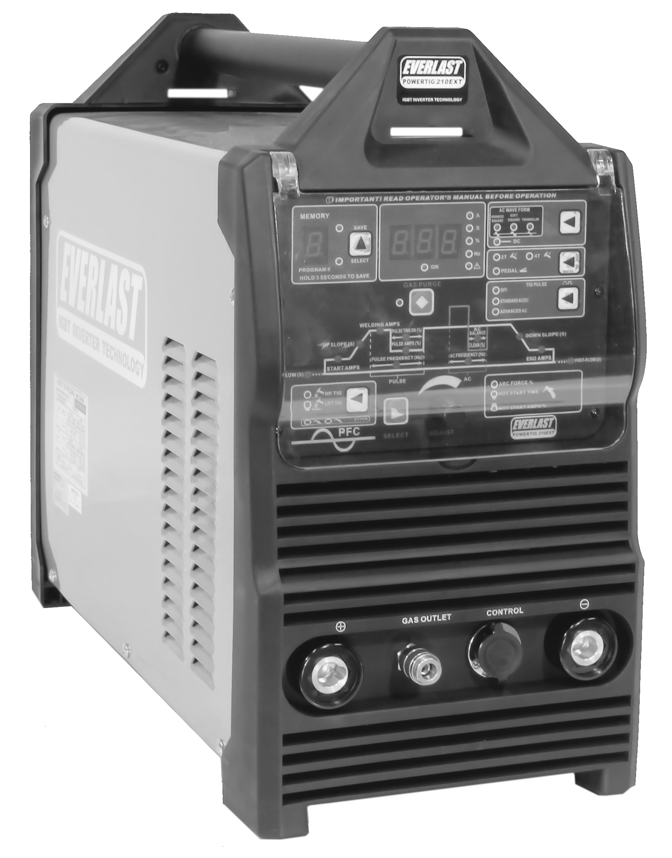

Комплект поставки

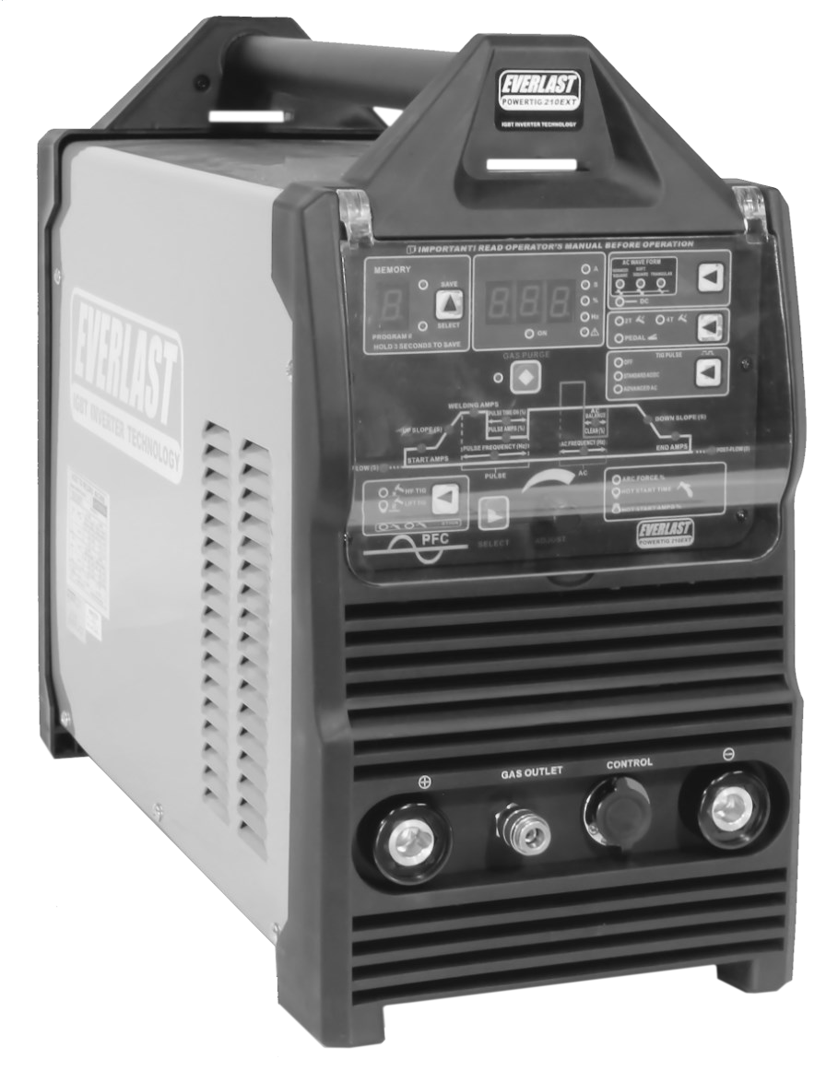Источник POWERTIG 210 EXT | 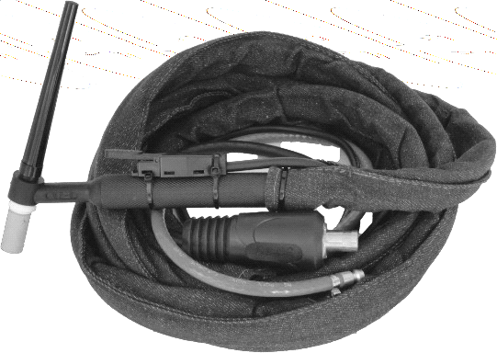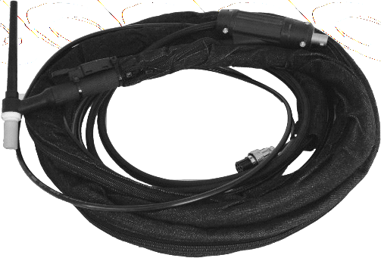Горелка 9-й серии с кабелем 4м  Горелка 26-й серии с кабелем 4м
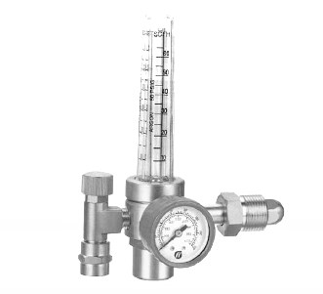Газовый редуктор | 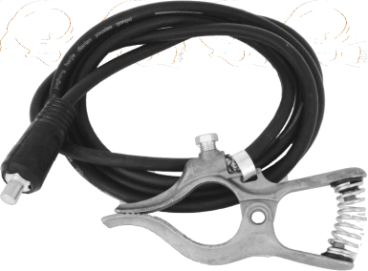Обратный кабель с зажимом
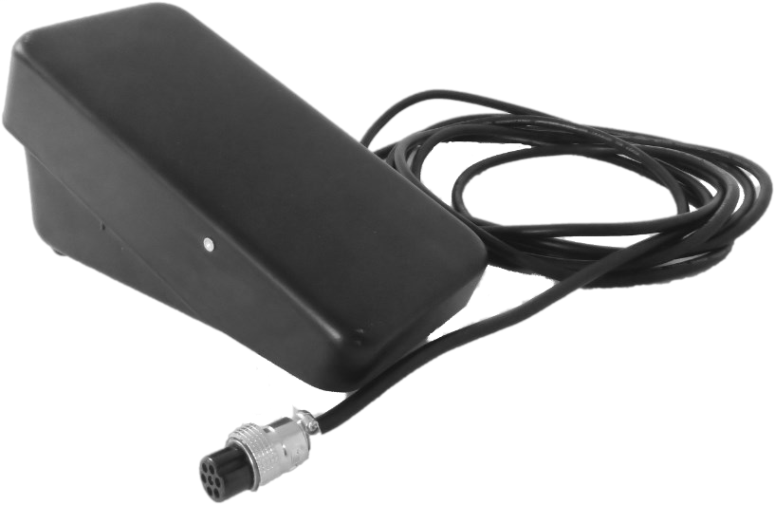Ножная педаль | 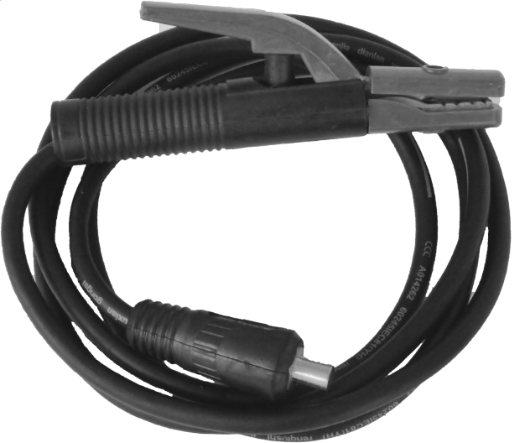Электрододержатель с кабелем

Технические характеристики
PowerTIG 210 EXT
Рабочие процессы | AC/DC GTAW-P/DC SMAW
мин\макс выходные параметры в режиме TIG | (120) DC: 3 A/10.1 V– 120 A/15 V  (240V) DC: 3 A/10.1 V-210 A/24 V  (120V) AC: 5 A/10.2 V– 120 A/15 V  (240V) AC: 5 A/10.2 V– 210 A/24 V
мин\макс выходные параметры в режиме MMA | (120V) 5 A/20.2 V - 100 A/24V  (240V) 5 A/20.2– 160 A/26.4 V
Тип поджига | HF и LiftStart
Искровой промежуток осциллятора | 0,7-1,15мм (0,9мм заводская установка)
ПВ в режиме TIG | 120V) 60% @ 125A/15V; 100%@ 80A/23.2V  (240V) 60% @ 210A/18.4V; 100%@170A/16.8V
ПВ в режиме ММА | 20V) 60% @ 100A/24V; 100% @ 80A/23.2V  (240V) 60% @ 160A/ 26.4V; 100% @ 130A/25.2V
Напряжения холостого хода | 70 V
Напряжения питания | 120/240V 50-60Hz 1 Phase
Максимальный импульс потребляемого тока | 120V: 27A; 240V: 31A
Максимальное значение эффективного потребляемого тока | 120V: 22A; 240V: 25A
Пред/постпродувка защитного газа | 0-25 Seconds/ 0-50 Seconds
Стартовый/конечный ток сварки | Start: (120V) 5-125A AC/DC ; (240V) 5-210A AC/DC  End: (120V ) 3-125A DC, 5-125A AC;  (240V) 3-210V DC, 5-210V AC
Время нарастания/спада тока | 0-25/0-25 Seconds
Форма переменного тока | Прямоугольная, треугольная, синусоидальная
Частота переменного тока | 20-250 Hz
Баланс полярности переменного тока | 5-90%
Частота импульсов | 0.1-500 HzDC  0.1-250 Гц прямоугольная форма AC  0.1-10 Гц синусоидальная и треугольная форма AC
Ток импульса | 5-99%
Ширина импульса | 5-100%
Форсаж дуги в режиме ММА | 0-100%
Горячий старт в режиме ММА | 0-100%
Время горячего старта в режиме ММА | 0-2.0 сек
Класс защиты | IP21S
КПД, % | >80%
Тип охлаждения | Принудительное воздушное с туннельной вентиляцией
Размеры | 430*235*560
Вес источника | 28 кг
Минимально рекомендуемая мощность генератора* | 120V: 3500 Ватт 240V: 7500 Ватт
** Генератор должен быть сертифицирован производителем как чистый источник питания с общим гармоническим искажениями менее 5%.

Схема подключения в режиме TIG

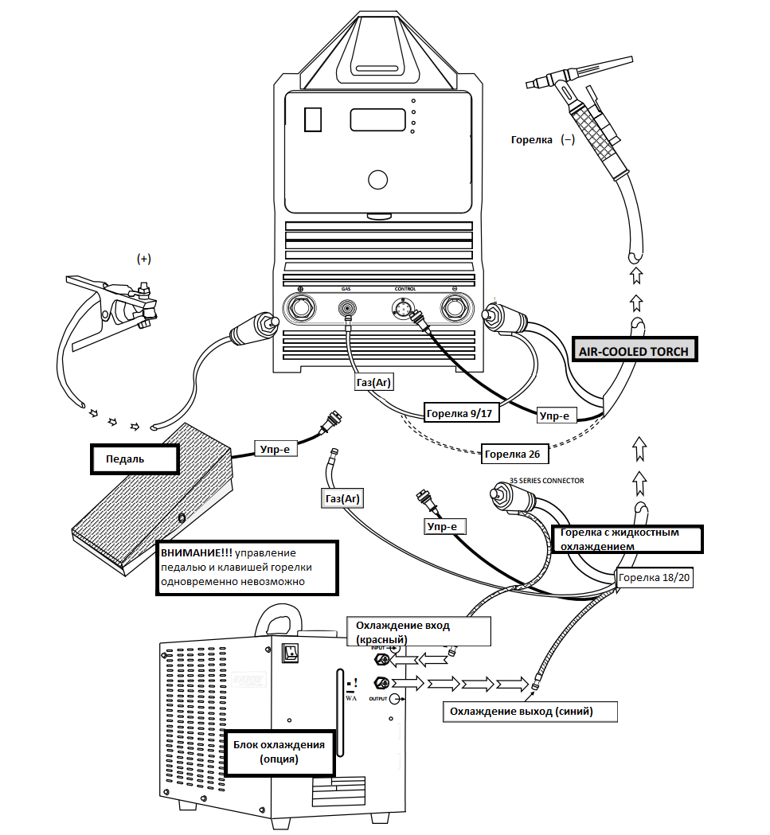

Схема подключения в режиме MMA

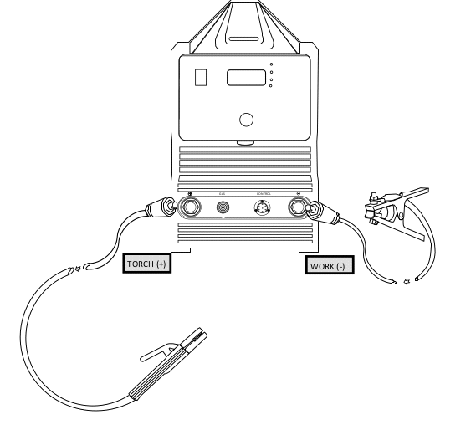

Передняя панель функции и органы управления
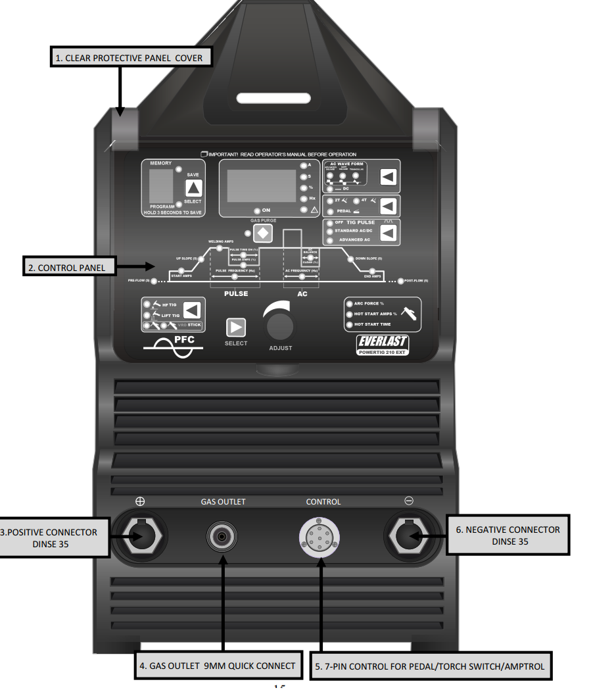

POWERTIG 210EXT | Свойства | Описание
1. Защитная крышка | - | Прозрачная откидная крышка защищает панель от повреждений. Держите закрытой во время сварочных работ.
2. Главная панель управления | цифровая | Панель с полностью цифровым управлением. Позволяет настроить такие функции, как ток, импульсный режим, расширенный импульс переменного тока, функция сварки ММА, функция сварки ММА с VRD, горячий старт MMA, форсаждуги, горячий старт, выбор поджига HF/Lift в режиме TIG, управление 2T / 4T / Pedal / Amptrol и диагностика кода ошибки.
3. положительная клемма + | DINSE 35 | стандартный разъем серии 35.  Для ММА: подключение электрододержателя (большинство электродов). Для TIG: рабочий зажим.
4. Штуцер подключения газа к горелке | 9мм | Быстросъемный штуцер для подключения газового рукава TIG горелки.
5. Контрольный разъем | 7 pin | Разъем для подключения педали, регулятора тока или клавиши горелки
6. Отрицательная клемма | DINSE 35 | стандартный разъем серии 35.  Для ММА: рабочий зажим (большинство электродов). Для TIG: подключение горелки

Панель управления
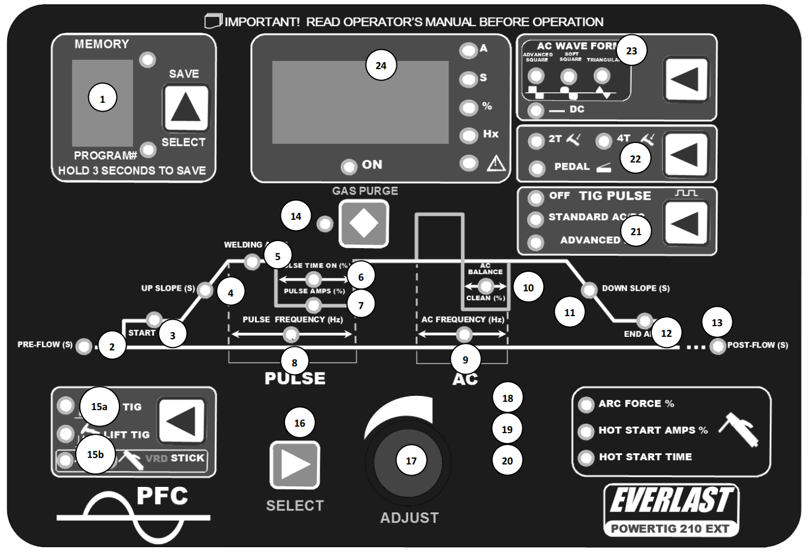
POWERTIG 210EXT | Параметры | Назначение
1.Ячейки памяти | 1-9 | Устройство имеет 9 программ, которые позволяют оператору выбирать параметры, а затем сохранять настройки в выбранной ячейке памяти. Для работы используйте кнопку выбора, чтобы выбрать номер нужной программы, в которой она будет сохранена. Загорится красный индикатор выбора, указывая на то, что сварщик находится в режиме программирования. Настройте желаемые параметры сварки. После того, как все изменения параметров были сделаны, нажмите кнопку выбора и удерживайте в течение 3 секунд и отпустите. Загорится зеленый индикатор, показывая, что программа была сохранена.  Примерно через 2 секунды зленный индикатор погаснет, и устройство по умолчанию вернется к красному индикатору выбора. Любые дополнительные корректировки, сделанные после этого, должны быть сохранены.
2.Предварительная продувка(Pre-Flow) | 0-25 сек | Предварительная продувка устанавливает поток газа до того, как дуга начинает работать после нажатия на клавишу горелки или педаль.  Используется для продувки горелки и заполнения зоны сварки защитным газом, чтобы обеспечить стабильный розжиг дуги  и защитить сварочный шов от пор. Используйте достаточное количество времени, чтобы устранить первый «плевок» аргона.  (около 0,3-0,5 секунд) Предварительная продувка задерживает запуск дуги на величину установленного времени.
3.Стартовый ток | 5-250А(AC/DC) | Устанавливает сварочный ток в начале сварки в режимах 2Т/4Т, режиме педали или внешнего пульта. Позволяет запускать дугу с другим значением, отличным от выбранного максимального или минимального сварочного тока при использовании переключателя горелки, ножной педали или ручного регулятора.Типично  используется для создания сварочной ванны быстрее / медленнее. Когда используется педаль, этозначение обычно устанавливается на минимум (5 ампер). Тем не менее, стартовый ток может быть использован длясоздания «горячего» старт TIG с помощью педали или для улучшения запуска дуги.
4.Время нарастания тока(Upslope) | 0-25 сек | Время нарастания сварочного тока от значения стартового до установленного тока сварки.  При использовании педали оптимально установить значение в 0
5.Сварочный ток | AC: 5-210А  DC: 3-210A | Устанавливает необходимый для сварки ток.  При использовании педали, либо выносного регулятора устанавливает максимальный ток.
6.Длительность импульса | 5-100% от установленного сварочного тока | Определяет соотношение по времени между током импульса и базовым током. Эту функцию можно использовать для увеличения или уменьшения амплитуды импульса, чтобы помочь управлять подводом тепла в сварочную ванну. Действует одинаково как в стандартном, так и в расширенном импульсном режимах переменного тока.
7.Ток импульса(%) | 3-100% от сварочного тока | Регулирует нижнее значение (базовый ток) тока в течение импульса в процентах от сварочного тока.  В расширенном режиме (Advanced AC Pulse) устанавливает нижнее значение постоянного тока.
8.Частота импульсов | DC:0.1-500 Hz  AC Advanced Square.:0.1-250Hz  AC Soft Square: 0.1-10 Hz  AC Triangular: 0.1-10 Hz  Advanced AC Pulse:  0.1-10 Hz | Низкие частоты импульсов идеальны для добавления присадочного металла.Это помогает улучшить внешний вид и однородность.  Более высокие частоты импульсов полезны для сварки швов и кромок тонкого материала. Также это полезно для общего контроля подводимой теплоты для более толстых металлов. Более высокие частоты импульсов очень полезны для автоматизированных процессов сварки.  ВНИМАНИЕ: СВАРКА ПРИ ВЫСОКИХ ЧАСТОТАХ УВЕЛИЧИВАЕТ УРОВЕНЬ ШУМА. НАСТОЯТЕЛЬНО РЕКОМЕНДУЕТСЯ ИСПОЛЬЗОВАТЬ ЗАЩИТУ!  В расширенном режиме функция частоты по существу одинакова и представляет собой количество моментов в секунду, которое сварщик полностью циклически переключает между переменным током (амплитуды сварки / пиковый ток) и постоянным током (импульсные амперы / базовый ток).
9.Частота переменного тока | 20-250 Hz | При увеличении частоты переменного тока увеличивается фокусировка дуги. Идеальный диапазон регулировки обычно составляет 100-150 Гц.  Низкие частоты будут расширять и смягчать дугу и снижать уровень контроля.  ВНИМАНИЕ: СВАРКА ПРИ ВЫСОКИХ ЧАСТОТАХ УВЕЛИЧИВАЕТ УРОВЕНЬ ШУМА. НАСТОЯТЕЛЬНО РЕКОМЕНДУЕТСЯ ИСПОЛЬЗОВАТЬ ЗАЩИТУ!
10.Баланс переменного тока | 5-90% | Определяет в процентном соотношении время в течении которого на электроде напряжение положительной полярности в течении одного периода переменного тока.  Данный параметр необходим для настройки снятия оксидной пленки(очистки)\проплавления при сварке алюминия и его сплавов.  Слишком большое значение приводит к перегреву и образованию шарика на конце электрода.  Слишком маленькое значение приводит к недостаточной очистке и загрязнению сварочного шва.  Проще говоря, по мере увеличения значения будет происходить большая очистка, но будет достигаться меньшее проплавление.
11.Спад тока(Downslope) | 0-25 сек | Время спада сварочного тока от значения тока сварки до тока завершения.  При использовании педали оптимально установить значение в 0.  Удобно использовать в режиме 2Т для ручного контроля тепловложения в сварочную ванну.
12.Ток завершения сварки | AC: 5-250 A  DC: 3-250 A | Устанавливает конечный или минимальный ток до прекращения дуги. Используется для заварки кратерав конце сварного шва и предотвращение трещин. При использовании ножной педали это значение должно быть установлено на самое низкое значение (3 для постоянного тока; 5 для переменного тока)
13.Продувка после сварки | 0-50 сек | Определяет время в течении которого защитный газ продолжает поступать после окончания сварки. Используйте 1-2 секунды продувки для каждых 10 ампер.
14.Продувка газа |  | Клавиша для ручной продувки газовой магистрали
15а. Клавиша выбора режимов HF TIG/ Lif TIG/Stick/  VRD |  | Выбирает режим TIG или ММА. Также выбирается тип запуска TIG. Селектор процесса предлагает выбор Lift Tig (только для постоянного тока), который требует контакта с металлом для поджига дуги, и высокочастотный запуск HF TIG , который обеспечивает бесконтактный запуск дуги (для переменного и постоянного тока).
15b. Клавишавыборарежима HF TIG/ Lif TIG/Stick/  VRD |  | Выбор режима ММА или ММА с VRD. Устройства снижения напряжения (VRD) требуются в некоторых ситуациях для снижения риска поражения электрическим током.  VRD снижает напряжение холостого хода (OCV) до 20 вольт (± 3 В) для более безопасной работы.  VRD может сделать розжиг более сложным и требует хорошего контакта с металлом, чтобы начать сварку. Ржавые металлы или окрашенные поверхности могут усложнить запуск из-за слишком высокого значения сопротивления.  При использовании режима VRD можно заметить небольшую задержку запуска дуги.
16.Клавиша выбора параметров |  | Кнопочный селектор используется для выбора настраиваемого параметра сварки
17.Регулятор параметров |  | Предназначен для настройки значений сварочных параметров. Скорость регулировки можно увеличить, если при вращении нажать на ручку регулятора
18.Форсаж дуги | 0-100% | Опция сварочного аппарата, обеспечивающая стабилизацию дуги за счет увеличения сварочного тока в тот момент, когда капля расплавленного металла отделяется от электрода и переходит в сварочную ванну. Она существенно сокращает вероятность непреднамеренного обрыва дуги и прилипания электрода к поверхности металла, что позволяет получить более качественный непрерывный сварочный шов.
19.Время горячего старта | 0-2сек | Устанавливает время горячего старта. Облегчает розжиг дуги в режиме ММА
20.Ток горячего старта | 0-100% | Функция Hotstart обеспечивает надежное зажигание электрода за счет кратковременного повышения сварочного тока в начале сварки. Повышенный ток гарантирует отличное расплавление и наилучшее качество шва даже в начале сварки. Как правило, при использовании функции Hotstart отсутствуют непровары и высота шва в значительной степени уменьшается.
21.Выбор импульсного режима | Pulse OFF  Standard Pulse  Advanced AC Pulse | Устройство имеет два импульсных режима. Стандартный режим доступен в режимах переменного и постоянного тока.  Расширенный режим переменного тока, работает только в режиме переменного тока.  Импульс используется для управления подачей тепла в сварочную ванну путем пульсации силы тока между высоким (пиковым) и низким (базовым или фоновым) значением.  Стадия высокого тока устанавливается параметром «сварочный ток». Низкая ступень усилителя представлена как «базовый ток».  Расширенный режим переменного тока (Advanced AC Pulse) чередует режимы переменного тока в пиковом значении импульса и постоянного тока в базовом значении импульса, что позволяет очень точно контролировать тепловложения при сварке тонкого алюминия.
22.выбор режима работы 2T/4T/ Pedal/Amptrol | 2T, 4T, Pedal,  Pedal with 2T,  Pedal with 4T | Клавиша выбор работы: клавиша горелки, педаль или внешний регулятор тока  Для работы с помощью клавиши горелки выберете режим 2Т или 4Т. Для операций в режиме 2Т нажмите и удерживайте клавишу горелки. При отпускании горелки начнется процесс спада тока и далее продувка после сварки.  В режиме 4Т, при нажатии на клавишу горелки начнется процесс продувки газа перед сваркой, затем дуга загорится на значении «статовый ток». При отпускании клавиши горелки начнется процесс нарастания тока (Upslope) до установленного значения тока сварки  Далее, если нажать и удерживать клавишу горелки, начнется процесс спада тока (Downslope) до значения тока заварки кратера.  При отпускании клавиши, сварочный ток отключится и начнется процесс продувки после сварки.  При желании, до окончания спада, можно снова нажать на переключатель, чтобы снова начать процесс нарастания тока.  Для работы с педалью выберете режим pedal mode.  Такие функции, как начальный ток, нарастание тока, спад тока и ток заварки кратера будут регулироваться непосредственно нажатием педали. Обязательно установите данные параметры в минимальное значение!!!!
23.Клавиша выбора режима работы | DC  AC  Advanced Square  Soft Square  Triangular | Устройство имеет функцию переменного / постоянного тока, с 3 стандартными формами волны, доступными в переменном токе для специальных сварочных нужд.  Усовершенствованная прямоугольная волна (Advanced Square) является режимом по умолчанию и является лучшим универсальным режимом с превосходной эластичностью, стабильностью и хорошей управляемостью дуги. Это отличный выбор для большинства сварочных задач.  Soft Square – более мягкая дуга, но сохраняет хороший контроль сварочной ванны. Уровень шума чуть ниже.  Но он предлагает улучшенный контроль и ощущение традиционной синусоидальной волны, как в старых моделях трансформаторных источников. Однако в некоторых обстоятельствах дуга может быть не такой прямой и управляемой, как в режиме Advanced Square  Треугольный режим(Triangular) предназначен для быстрого смачивания сварочной ванны без перегрева металла из-за более короткого времени, проведенного в «пиках» формы волны. Он также отличается быстрым остыванием ванны и полезен для сварки тонкого алюминия.  Режим постоянного тока (DC) является стандартным режимом, используемым для всех металлов, кроме алюминия и его сплавов.  Алюминий и его сплавы следует сваривать только в режиме переменного тока(АС).
24.Индикаторы | Amps  Seconds  Percent  Hertz  Warning  On | Устройство имеет один основной дисплей. Данные на дисплее всегда сопровождаются соответствующим светодиодным индикатором, который указывает на представляемую функцию.  Сюда также входит функция самодиагностики, которая отображает код ошибки и соответствующий индикатор.

